mai 2023

**CSE : Activités culturelles, sociales et loisirs**

**Les + du SNB/CFE-CGC**

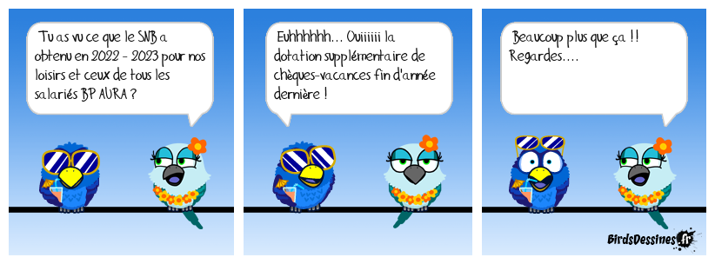

**Depuis 2020, vos élus SNB/CFE-CGC demandent en CSE et en commission loisirs une plus grande redistribution des excédents de trésorerie des œuvres sociales et le développement d’offres pour toute la famille**.

**Pour vous**, nous avons obtenu en 2022 et 2023 :

* Une dotation supplémentaire de chèque vacances en 2022. L’idée est reprise cette année avec une carte cadeau culture de 150 € prise en charge à 50% par le CSE ;
* Une évolution de l’enveloppe Vacances pour tous, avec prise charge des voyages à l’étranger ainsi que d'autres types d'hébergements (roulottes, péniches, camping-car) ;
* Un séjour famille au zoo de Beauval ;
* Un voyage famille (Grèce Rhodes) sur les vacances scolaires ;
* Une image contenant texte, Bleu électrique, bleu, capture d’écran

  Description générée automatiquement2 courts séjours famille dans des parcs d’attraction en période de vacances scolaires (Europapark et Port Aventura).

Le SNB / CFE-CGC continue à faire des propositions pour que le CSE bénéficie au plus grand nombre ! Vous pouvez faire vos propositions à [snb.bpaura@gmail.com](mailto:snb.bpaura@gmail.com). N’hésitez plus, rejoignez le réseau SNB/CFE-CGC.

Nicolas BERNIGAUD – Elisabeth CADET – Jean Pierre DRUZ – Isabelle THEROND – Flavie VERCOUTERE – Laurent BARTHILLAT – Laurence BOUDINEAU – Éric CHARBONNIER – Fabrice FILIPPIG – Nicole INTILLA – Katia LADEYGAILLERIE – Brigitte ODOBEZ – François PESSON – Bertil TALON

contact : snb.bpaura@gmail.com

les équipes snb/cfe-cgc BP aura sont à votre écoute !

www.snb-bpaura.com